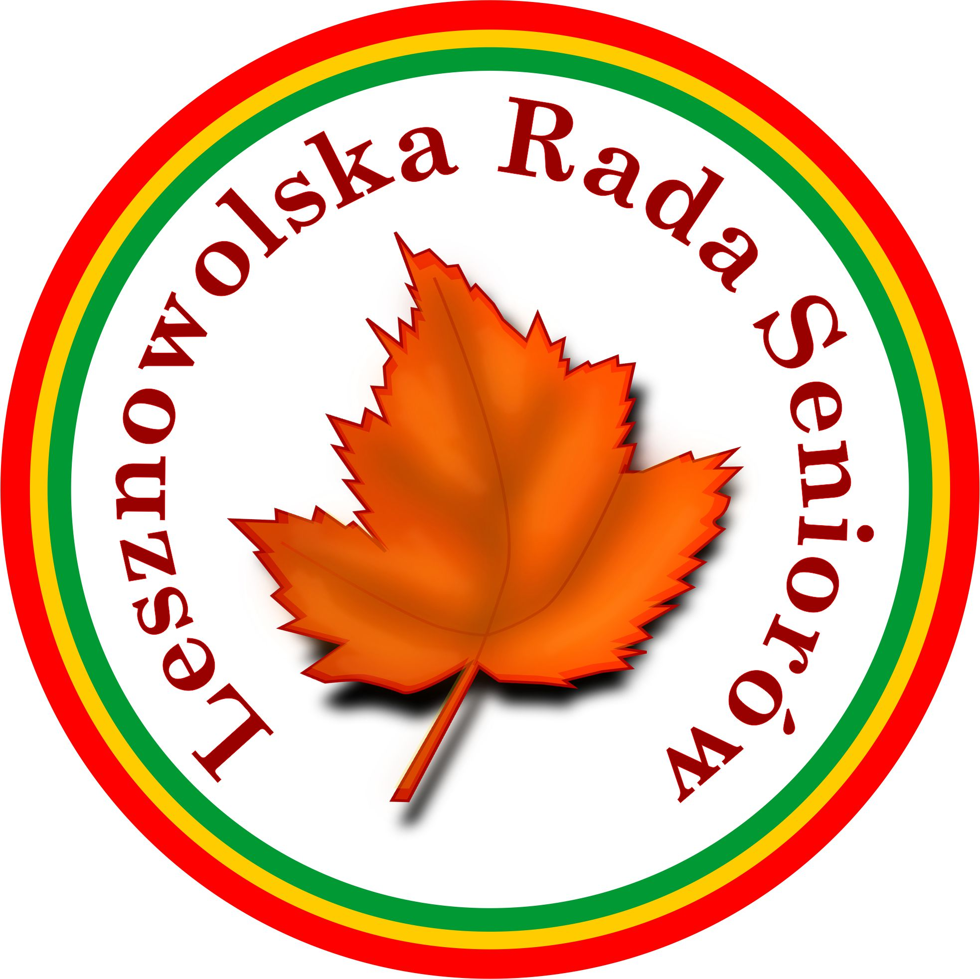
LRS.01.04.2019

Protokół Nr 4/LRS/ 2019
z zebrania Lesznowolskiej Rady Seniorów
w dniu 19 lutego 2019 roku.

- Otwarcie obrad posiedzenia Lesznowolskiej Rady Seniorów.
1/ Przewodnicząca LRS St. Kondracka przywitała wszystkich zebranych
na posiedzeniu Rady Seniorów.
- Przedstawienie porządku obrad i stwierdzenie quorum niezbędnego do podejmowania decyzji.
1/ Przewodnicząca LRS St. Kondracka przedstawiła proponowany porządek
posiedzenia, uzgodniony na posiedzeniu Prezydium Rady w dniu 1 lutego 2019 roku
( porządek obrad stanowi zał. nr 1 do protokołu). LRS i stwierdziła quorum niezbędne
do podejmowania decyzji (lista obecności stanowi zał. nr 2 do protokołu).
2/ Głosami : z – 14 , P- 0 w – 0 Lesznowolska Rada Seniorów przyjęła
proponowany porządek obrad posiedzenia.
- Podjęcie uchwały w sprawie wybrania i zatwierdzenia logo Lesznowolskiej Rady Seniorów.
1/ Przewodnicząca LRS przedstawiła proponowane 3 wzory logo LRS ( wzory stanowią
załącznik nr 3 do protokołu) do decyzji LRS i zaproponowała dyskusję nad jego wyborem.
2/ W dyskusji zabrał głos Senior Marian Pasek, który wniósł uwagę co do kształtu logo.
Jego zdaniem logo o kształcie okrągłym jest zarezerwowane dla instytucji i urzędów
państwowych.
3/ Przewodnicząca LRS St. Kondracka zobowiązała się ustalić stan prawny
za pośrednictwem koordynatora z Urzędu Gminy Pani Małgorzaty Wiśniakowskiej,
która uzyska od Pani Mecenas opinię prawna na ten temat.
4/ Przewodnicząca St. Kondracka poddała pod głosowanie pierwszy wzór,
logo o okrągłym kształcie z listkiem klonu zwróconym do góry i skierowanym
w lewą stronę z napisem „ Lesznowolska Rada Seniorów” rozpoczynającym
się od dołu w kolorach żółto-zielono-pomarańczowym.
5/ Głosowanie : z – 8, p – 6, w – 0 .
6/ Przewodnicząca poddała pod głosowanie logo o Nr 2 – o kształcie okrągłym
z listkiem klonu, skierowanym do góry zwróconym w lewa stronę i napisem
„Lesznowolska Rada Seniorów” rozpoczynającym się od góry w kolorach
żółto-zielono-pomarańczowym.
7/ Głosowanie : z – 0, p – 14, w – 0 .
8/ Przewodnicząca St. Kondracka poddała pod głosowanie trzeci wzór logo o kształcie
kwadratu z napisem „Lesznowolska Rada Seniorów” na dole w kolorach
żółto-zielono-pomarańczowym.
9/ Głosowanie : z – 5, p – 8, w – 1 .
10/ Przewodnicząca St. Kondracka, że Lesznowolska Rada Seniorów, wybrała
pierwszy wzór logo.

- Zaakceptowanie ramowego planu pracy przedstawionego przez Prezydium LRS na 2019 rok.
1/ Przewodnicząca St. Kondracka przedstawiła „ramowy projekt pracy dla LRS
na 2019 rok i zaproponowała dyskusję (projekt planu pracy stanowi
zał. Nr 4 do Protokołu).
2/ Dyskusja :
W dyskusji zabrali głos wszyscy Seniorzy. Ustalono, że do dnia 4 marca 2019 roku
będą zgłaszane uwagi propozycje tematów do planu .
3/ Ustalono, że projekt pracy na 2019 rok zostanie zatwierdzony na następnym
posiedzeniu LRS.

- Wyrażenie zgody na udostępnienie danych osobowych członków LRS dla potrzeb realizacji zadań LRS zgodnie z RODO.
1/ Przewodnicząca LRS St. Kondracka przedstawiła członkom Rady potrzebę wyrażenia
zgody na udostepnienie danych osobowych (imienia i nazwiska, numerów telefonów
z adresami e-mailowymi ) członków LRS dla potrzeb realizacji zadań LRS zgodnie
z RODO (lista nazwisk z numerami kontaktowymi stanowi zał. Nr 5 do Protokołu).
2/ Głosami : z – 14, p – 0 , w – 0 Lesznowolska Rada Seniorów wyraziła zgodę
na piśmie na udostępnienie danych osobowych członków LRS dla potrzeb
realizacji zadań LRS zgodnie z RODO.

- Rozważenie powołania Rzecznika Prasowego Lesznowolskiej Rady Seniorów.
1/ Przewodnicząca LRS St. Kondracka zaproponowała powołanie spośród członków
Rady Rzecznika i zaproponowała dyskusję na ten temat.
2/ Dyskusja: W dyskusji wzięli głos wszyscy Seniorzy.
3/ Głosami : z – 0, p – 14, w – 0 LRS postanowiła odrzucić wniosek o powołanie
Rzecznika LRS.

- Ustalenie częstotliwości posiedzeń Lesznowolskiej Rady Seniorów.
1/ Przewodnicząca zaproponowała aby w drodze dyskusji LRS ustaliła częstotliwość
organizowania posiedzeń.
2/ Dyskusja : wszyscy obecni Państwo Seniorzy.
3/ Przewodnicząca składa wniosek aby posiedzenia LRS odbywały się raz w miesiącu
zgodnie ze Statutem LRS, który przewiduje minimum jedno spotkanie raz na kwartał.
Ponadto proponuje aby spotkania odbywały się również w terenie w innych
placówkach jeżeli LRS otrzyma takie zaproszenie.
4/ Głosami : z – 14, p – 0 , w – 0 LRS przyjęła wniosek w sprawie zarządzenia
jednego spotkania w miesiącu.

- Sprawy różne.
- Nie zgłoszono.

- Zamknięcie posiedzenia LRS.
- Przewodnicząca LRS zamknęła posiedzenie LRS.

Przewodnicząca
Lesznowolskiej Rady seniorów
Stanisława Kondracka

Protokołowała: Anna Baron

